海纳视频面试操作指引-考生端

- 候选人须知：
- 设备要求：请使用电脑端登录，笔记本电脑/台式机需配备有摄像头和麦克风。不建议使用智能手机作为面试设备，避免使用过程中来电中断面试。
- 网络要求：
优先推荐使用Chrome 100及以上浏览器（建议最新版）；
如Chrome浏览器第一次打开面试链接时自动弹出需要授权获取麦克风和摄像头，请点击【允许】。当天首次进入面试间时会进行网络及设备检测，之后当天再次进入则不需要检测；12小时后再次面试则需重新进行设备检测；
请确保网络环境的稳定和流畅；
请在安静的环境下进行面试；为保障声音质量，建议佩耳麦进行面试。

- 候选人操作指引：
电脑端：查收短信—在电脑浏览器上打开链接—等候叫号-设备检测-进入面试
第一步：候选人接收面试短信通知

第二步：在电脑浏览器上打开面试链接-等待叫号
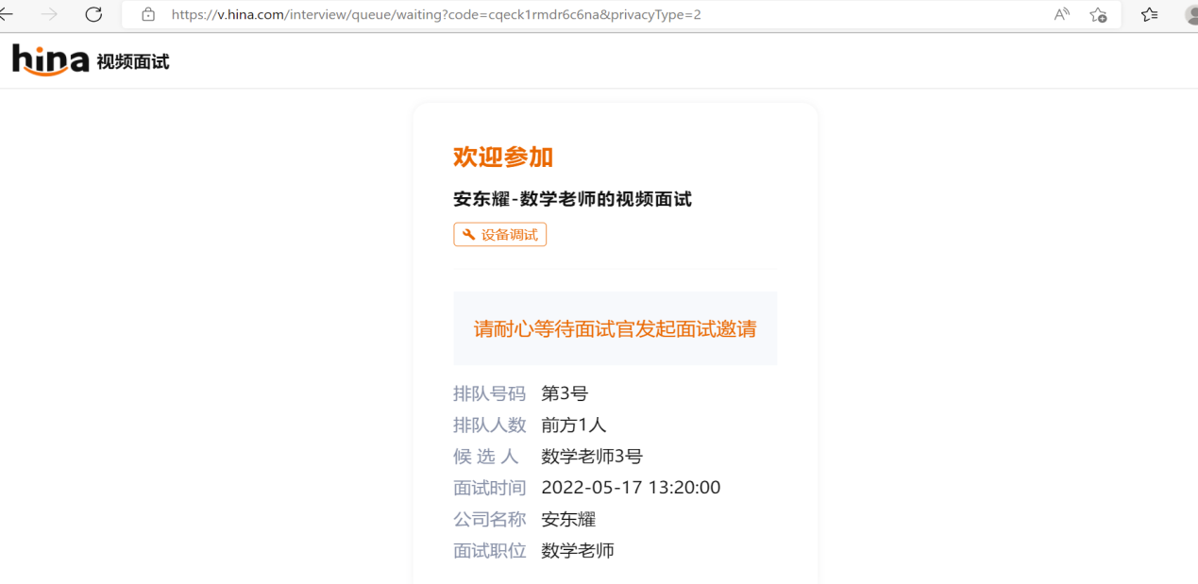
第三步：设备检测
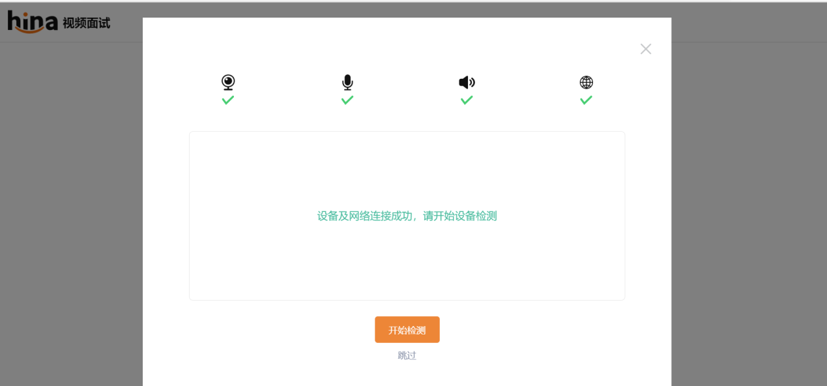
第四步：进入面试
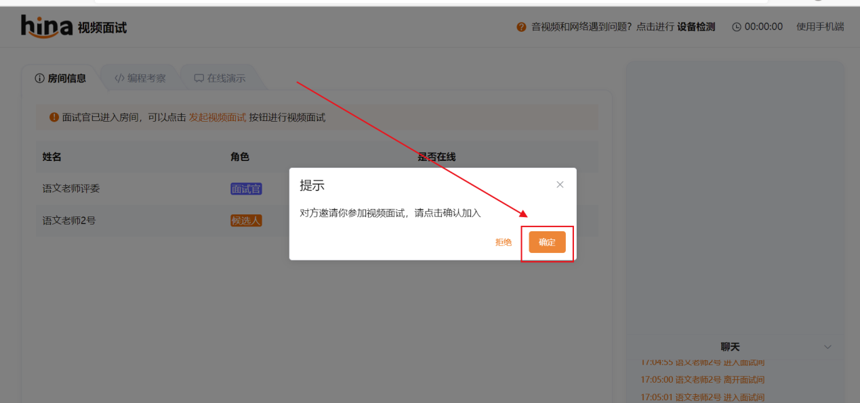

- 面试注意事项：
  - 考生异常登录：
浏览器原因：推荐使用谷歌100版本以上浏览器，备用浏览器360极速、火狐浏览器；
  - 麦克风和摄像头问题：
第一种情况：Chrome浏览器没有授权开启麦克风和摄像头功能

Chrome浏览器摄像头和声音设置
第一步：右上角点击“自定义及控制”，选择“设置”

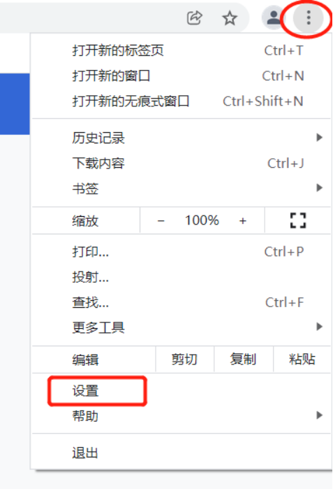
第二步：左侧列表点击“隐私设置和安全性”选择则“网站设置”
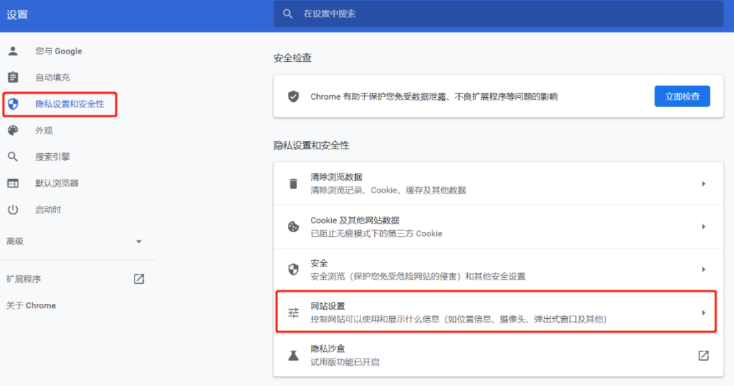
第三步：点击“摄像头”和“麦克风”可进入对应设置
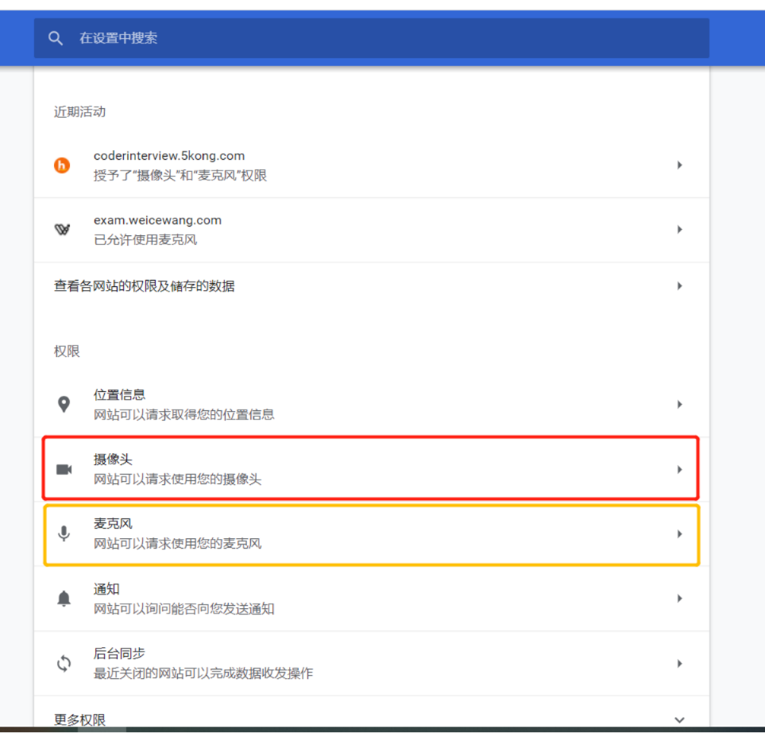
第四步：勾选“网站可以请求使用您的摄像头选项”，并选择要使用的摄像头设备
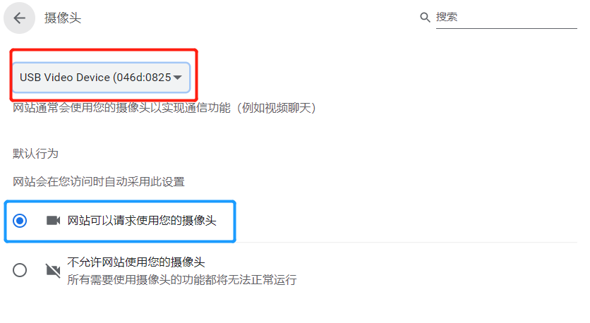
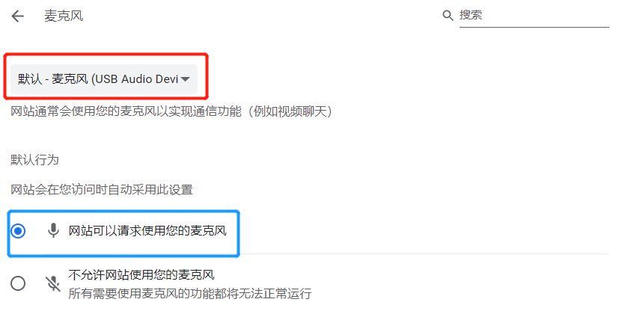

第二种情况：考试过程中无法打开摄像头

考生可自行检查 chrome摄像头设备设置是否开启（上一条目），并检查是否有其他程序占用摄像头进程，如果有其他程序占用摄像头请及时关闭（一般QQ视频，腾讯会议，或其他浏览器）
如果还不能进入，考生可重启计算机清除缓存，并直接登录chrome参加面试或者更换其他摄像头/笔记本参加
调试完毕可在右上角进行设备检测，选择正确的摄像头/麦克风设备
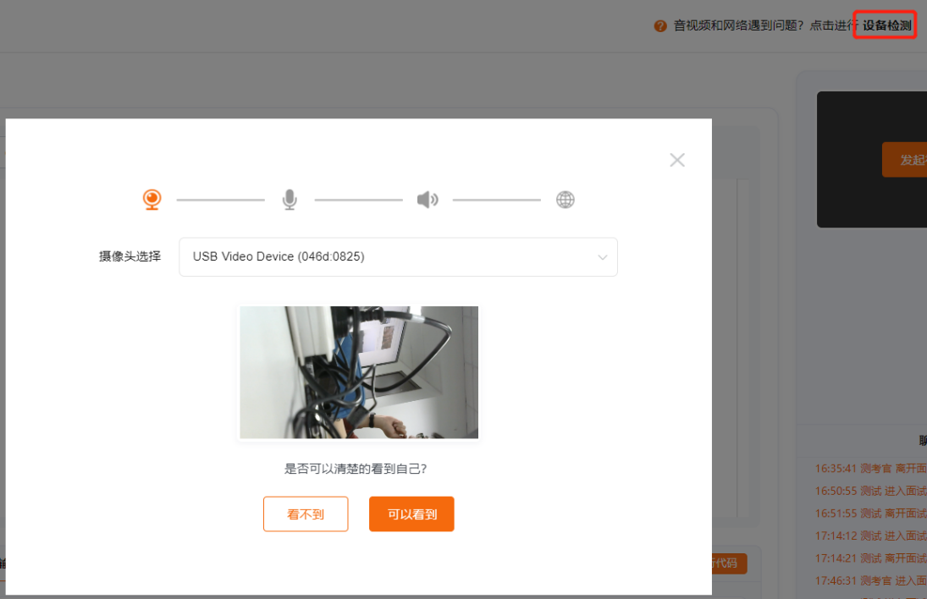

第三种情况：设备检测正常，但面试中显示错误画面
在面试过程中设备检测一切正常，却显示如下画面
这种情况是电脑装了虚拟摄像头，然后调试时候没问题是调试时候选的是本机的摄像头，保存的时候选到了那个虚拟摄像头上，请再次调试选择正确的摄像头设备

